Présentation de la production Eduscol

BTS MS option SEF : Activités Professionnelles liées à l’usage de la GMAO

Introduction :

Les entreprises de maintenance ou d’entretien des systèmes énergétiques et fluidiques s’équipent tous de logiciels permettant de gérer leurs contrats et le travail des techniciens.
Pour ces entreprises qui offrent des contrats d’entretien, de vente d’énergie, de maintenance préventive, corrective ou en garantie totale, c’est aussi un gage de sérieux auprès du client et donc un argument de vente.
Mais l’atout premier est bien d’organiser les activités des techniciens.
Même les entreprises comptant 3 ou 4 techniciens utilisent des outils internes sur base Excel ou des logiciels avec les options qui leur suffisent.
Les plus de ces outils sont :

- de permettre au client de créer lui-même ses demandes d’intervention,
- de gérer les bases de données (Fiches de Maintenance, Rapports Interventions, Chiffrages, Compteurs, …),
- d’avoir une traçabilité des interventions réalisées,
- de faciliter le travail des techniciens lors de la création de rapport avec les outils numériques actuels comme la reconnaissance vocale ou l’accès rapide aux bases de données.
- de créer un lien avec le logiciel de gestion de l’entreprise type ERP
- Et bien d’autres…notamment l’usage du jumeau numérique pour des projets à grande échelle pour l’instant mais qui devrait se généraliser suivant les options de la GMA0.

Cet outil a souvent été décrié par certains techniciens qui voyaient en lui une manière de les « flicker » grâce notamment aux GPS mis en place dans les voitures installés pour d’optimiser les tournées. Ce débat est maintenant largement dépassé parce que les techniciens ont vite vu l’intérêt de l’outil (pas de papier, des infos disponibles facilitant les interventions, etc)…et puis l’équipement GPS pour la gestion des flottes est maintenant admis dans notre société.
Après plusieurs années à tâtonner sur l’outil portable que le technicien doit utiliser (PDA, Téléphone Portable, …), la plupart des techniciens disposent maintenant de leur tablette. Le coût ne réside pas vraiment dans celui de la tablette mais dans celui du nombre d’accès technicien à la GMAO qui élève vite le coût d’investissement.

Le but de cette production :

Cette production a pour objectif de montrer comment on peut utiliser un logiciel de GMAO dans toutes les activités en :
- Etude Pluri-technique des systèmes : avec 2/3 des activités en atelier, on peut intégrer l’usage de cet outil notamment lors de la création de fiches d’intervention liées à la décomposition par blocs internes d’un système (Sysml).
- Organisation de la maintenance : la GMAO et l’exploitation des informations qu’on en tire est l’outil de référence et peut aussi servir de support informatique pour le CCF E52
- Techniques de Maintenance : l’usage de la tablette doit être systématique à terme puisque la prise de travail se fait avec cet outil en milieu professionnel.

Focus sur le référentiel :

Cette production est créée pour les BTS MS option SEF. On utilisera un outil pour la gestion d’une entreprise de SAV mais à l’échelle des entreprises qui proposent des contrats P1 et/ou P2. D’ailleurs, il y a une différence entre les outils GMAO utilisés par les BTS MS option Prod et option SEF. Dans cette production, on n’abordera pas les notions de FMD par exemple abordées en Organisation de la Maintenance et propres à la prod et pour cause, ce sont des notions très peu utilisées en entreprise de maintenance en SEF (notions juste présentées, de niveau 1 donc non-évaluables).

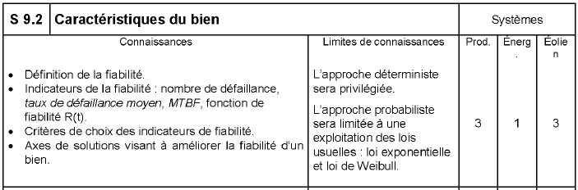
Les indicateurs de la fiabilité pour les SEF

Mais même sans ces notions, le travail pédagogique permettant de préparer nos étudiants aux outils de gestion de la maintenance en énergétique est vaste.
Est-ce à dire que l’on va expliquer la GMAO dans cette production ? Oui et non ! En tout cas « oui » mais par la pratique quotidienne impliquant en ensemble de tâches professionnelles et de savoirs. Car si on ne s’en tient qu’au savoir, la GMAO n’est abordée qu’en S9.8 :

Mais rien qu’en regardant les autres thèmes de la S9.8, on va retrouver l’ordonnancement et la gestion des interventions (dispatching) par exemple qui vont être une des activités réalisées dans cette production :

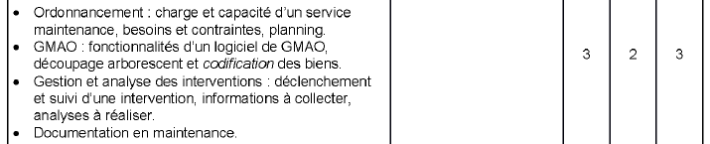

Et puis, explorons le référentiel coté tâches professionnelles qui utilisent systématiquement cet outil moderne, pratique et fiable. On va relever notamment cette tâche qui part de l’analyse des retours des techniciens via leur tablette.
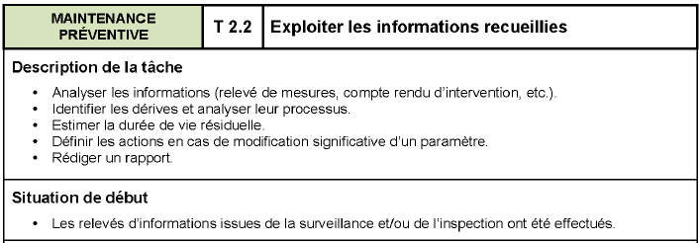

Sur cette seule tâche, les activités peuvent aller :

- du contrôle des compte-rendus,
- du suivi des consommations,
- de l’analyse des dérives des équipements et des pannes de leurs sous-ensembles,
- de la préparation du rapport pour la réunion bilan avec le client,
- de la redéfinition des périodicités …

Et il en va de même pour beaucoup d’autres tâches notamment en atelier.
On retrouve d’ailleurs ce lien étroit entre la GMAO et les activités de maintenance sur le « 5239-repères-pour-la-formation-bts-ms-30112014 » (source Eduscol) en pages 28 et 29 :

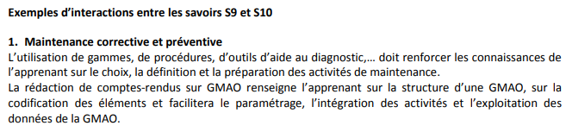
Extrait du repère de formation pour le BTS MS (p29)

Au final, cette production veut permettre d’appliquer cette stratégie pédagogique en proposant des activités différentes pour l’option SEF.

Formations concernées

Bien entendu, toutes les formations en énergétique peuvent être concernées par l’usage de la GMAO, du bac pro TMSEC ou TFCA aux BTS FED pour les interventions TP en Atelier ? La prise d’activité en atelier, le suivi des installations voire remplir les documents CERFA pour le suivi des interventions liées aux fluides frigorigènes peuvent et « doivent » être proposés, peu ou proult, par l’intermédiaire d’une GMAO.
Identifier le matériel comme appartenant à un client et donner un historique des interventions passées est une contextualisation à proposer pour les activités en atelier.

Les moyens utilisés :

Cette production n’a pas vocation à présenter l’ensemble des logiciels disponibles. L’offre pléthorique d’outils en poste fixe ou sur portail WEB va dans les sens de notre offre pédagogique : on ne prépare pas les étudiants à l’usage d’un logiciel mais à comprendre les tenants et aboutissants d’un outil pour qu’elles ou ils puissent s’adapter aux outils de l’entreprise et de demain.
Le choix de l’outil support s’est fait sur Service 9000, logiciel créé par Technic-Soft, entreprise française basée à Toulouse. Les options disponibles et la mise à disposition d’une base de données de travail ont incité à faire ce choix mais pas seulement !
Les supports techniques de Technic-Soft sont réactifs, pointus sur leur logiciel mais aussi au regard des attentes d’une entreprise de maintenance. L’outil est clair et l’interface sur la tablette travaillée. En outre, Perrine Adolphe, commerciale chez Technic-Soft, vous accompagnera sur la mise en place et connaît aussi parfaitement le logiciel.
J’ajoute que les informaticiens de l’entreprise prennent en main votre réseau pour installer le logiciel et sont extrêmement clairs sur l’usage, la structure et les accès notamment avec la tablette. Cela permet aux enseignants de se concentrer sur l’usage de l’outil et pas sa mise en place.
Pour la tablette : elle est très peu chère et Technic-Soft offre un accès technicien avec son Package Education soit l’usage d’une tablette. Vous pourrez en avoir d’autres moyennement participation. Mais suivant le nombre de sections concernées, il faudra réfléchir au nombre d’accès et à la position de l’ordinateur qui s’y connectera. Dans le cas d’un réseau, tout sera plus facile puisque vous n’aurez qu’un serveur qui disposera d’un seul fichier ressource pour Service 9000.

Avoir un ordinateur lié à la tablette près ou dans la salle de lancement vous permet de montrer aux étudiants comment les informations rentrées sont synchronisées en temps réel sur le logiciel. Au mieux même, on peut prévoir une activité atelier pour 1 à 2 étudiants qui auront en charge ce suivi lors d’une séance TP. Cette réflexion n’est pas anodine et impactera le travail d’avec cet outil.

Organisation de cette production

Vous allez retrouver des répertoires avec dans chacun, une activité à réaliser et un tutoriel d’explication pour le principe de l’activité et pour sa réalisation sur Service 9000. Voici les activités présentées :
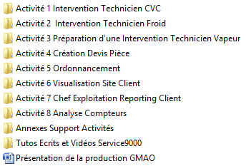
Ces activités sont très discrétisées mais il vous appartient de les associer pour créer des situations globales correspondant à votre expérience personnelle. L’idée était de permettre aux étudiants d’accéder très vite à l’outil avec des activités type Entrée-Sortie rapides.
Comme d’habitude, chaque activité sera accompagnée d’une fiche objectif où on rappellera les tâches professionnelles et les compétences associées.

Remarque : je n’ai pas pu balayer tout le potentiel du logiciel donc n’hésitez pas à explorer ce superbe outil et à le renseigner. J’ajouterai que des réunions techniques entre collègues sont importantes pour le faire vivre !

Synthèse de la production

Classe concernée | BTS MS option SEF (ou tout autre en section Energétique BAC Pro ou BTS FED)
Objectif | Proposer des activités clef en main intégrant un logiciel de GMAO d’un service de maintenance  énergétique avec techniciens itinérants ou techniciens postés.
Productions | - TP ou TD d’application avec usage du logiciel soit sur ordinateur soit avec la tablette  - Annexes pour étudiants : utilisations ciblées du logiciel en lien avec le TP ou le TD  - Supports écrits de préparation des séances à destination des enseignants  - Supports vidéos dédiés aux enseignants
Logiciel utilisé | Service 9000 développé par Technic-Soft : entreprise française basée à Toulouse
Liens avec le référentiel | Toutes les activités sont repérées par leur lien avec les tâches professionnelles et les compétences du référentiel.  Un tableau en première page de chaque sujet indique à l’étudiant les compétences évaluées ainsi que la part pour chacune d’elle à l’instar de l’évaluation des épreuves orales.
Positionnement dans la formation | Il est bon que les étudiants puissent utiliser cet outil et pourquoi pas d’autres tout le long de leur formation. Ces logiciels ont des niveaux d’accès multiples et sont exploités par toute la hiérarchie des équipes dans les entreprises de maintenance énergétiques ... mais pas que puisque Service 9000 peut s’appliquer à d’autres types d’entreprises.
Les enseignements concernés | Les 3 enseignements techniques sont concernés et on propose des activités pour eux 3 à savoir :  - Etude pluri-technique : à priori liée aux savoirs S5, S6 et S7 évaluée lors de l’épreuve U41  - Organisation de la maintenance : évaluation CCF sur base d’un outil informatique  - Techniques de maintenance : évaluations CCF

Détail des activités proposées

Activités | Enseignement ciblé  Lieu et durée | Justification
Activité 1: Intervention Technicien CVC  - Prise en charge de l’intervention CVC  - Compte rendu sur tablette | Technique de maintenance – Atelier – Préparation U53 – 4h | Le technicien découvre son travail sur la tablette. Il procède à la maintenance préventive en assurant le réglage et la conduite de l’installation. On est dans le cadre des activités liées au CCF E53. Après intervention, il effectue le compte rendu sur la tablette. Pour préparer cette activité, regarder l’Annexe 2 « Préparation d’une intervention Technicien » étant entendu que le client et le dossier soient déjà rentrés (sinon regarder la création d’un client et de son contrat).
Activité 2 : Intervention Technicien Froid  - Prise en charge de l’intervention Froid  - Compte rendu sur tablette  - CERFA rempli à annexer | Technique de maintenance  – Atelier – 4h | Le technicien découvre son travail sur la tablette. Il procède à la maintenance corrective en assurant le diagnostic des pannes et la réparation. On est dans le cadre des activités liées au CCF E51. Après intervention, il effectue le compte rendu sur la tablette. Il remplit aussi le CERFA concernant la manipulation des fluides frigorigène et l’annexe au compte rendu. Pour préparer cette activité, regarder l’Annexe 2 « Préparation d’une intervention Technicien » étant entendu que le client et le dossier soient déjà rentrés (sinon regarder la création d’un client et de son contrat).
Activité 3 : Préparation d'une Intervention Technicien Vapeur  - Détail des équipements et calcul débit d’eau  - Compléter les tâches à réaliser | Etude Pluri-technique – Classe – 2 x 2 h | Après la découverte du matériel nécessaire à la production de vapeur, on propose un travail de décomposition des éléments de chaque matériel nécessitant une maintenance. La GMAO est ici considérée comme un outil et pas comme une fin. Il permet d’approfondir la découverte du réseau en demandant aux étudiants de prévoir les tâches du technicien. On se limitera à la partie hydraulique, de l’arrivée de l’eau de ville à la chaudière en passant par l’adoucisseur et la bâche tampon. Le calcul du débit d’alimentation de la pompe de charge permet au technicien de contrôler le fonctionnement adéquat de la pompe. On est sur la préparation de l’épreuve E4. C’est une tâche professionnelle allouée au chargé d’affaire exploitation qui prépare les interventions sur un matériel nouveau d’un client qu’il vient de rentrer. Pour faire ce TD, le client, le contrat et quasi tous les matériels doivent être rentrés à moins de répartir les matériels à rentrer entre les étudiants (travail collaboratif).
Activité 4 : Création Devis Pièces  - Détail des équipements d’amélioration  - Créer une intervention transformée en devis | Etude Pluri-technique – Classe – 2 x 2 h | Cette activité peut être réalisée à l’atelier mais comme pour l’activité 3, on propose de la faire en étude pluri-technique. C’est le moyen de détailler le contenu d’un devis et sa création. Cette activité est liée aux compétences utilisées lors de la réalisation du projet lors du 2ème stage. Les notions de coûts de fourniture et de main d’œuvre ont été abordées. L’activité présentée doit être accompagnée du cours sur le chiffrage. On utilisera la base de données du logiciel pour extraire les coûts et on peut aussi proposer d’intégrer une pièce nouvelle et suivre les sorties de stock.

Activités | Enseignement ciblé  Lieu et durée | Justification
Activité 5: Planification  - Placer les interventions de la semaine  - Prendre en compte un dépannage | Organisation de la maintenance  Classe – 2 x 2 h | Cette tâche permet de préparer le travail de l’équipe de techniciens en répartissant les interventions en fonction de critères de temps bien entendu mais aussi de qualification et des secteurs. Un des facteurs importants étant le temps passé pour le trajet, on essaie alors d’optimiser les tournées…voire sectoriser la zone d’intervention. L’étudiant a à sa disposition des tâches à répartir et des critères. Il doit dispatcher les interventions en respectant au mieux le cahier des charges défini. C’est un bon appui pour comprendre l’intérêt des équipements connectés. On peut aussi inclure pendant le TD, une intervention corrective à placer d’urgence…scénario largement vu en milieu professionnel …et en retirer les impacts pour l’entreprise et les techniciens.
Activité 6 : Visualisation Site Client  - Intégrer le plan d’un site  - Placer les équipements pour les situer et faciliter l’accès | Etude Pluri-technique  Classe – 2 x 2 h | Le responsable d’exploitation (ou chargé d’affaire exploit) prépare le plan du bâtiment du client et y repère les installations. L’objectif est de permettre au technicien d’avoir une vue d’ensemble et de réduire le temps d’accès aux équipements lors des interventions. Nécessaire pour les nouveaux contrats ou lors des astreintes puisque souvent, ce sont des techniciens d’autres secteurs qui interviennent, cette mise en plan permet une analyse des matériels implantés et donc une lecture de plan et de cahier des charges effectuées en Etude Pluri-technique. Là aussi, la GMAO n’est qu’un outil pour permettre de s’approprier la configuration du site.
Activité 7 : Chef Exploitation Reporting Client  - Bilan contrat du client  - Choix des indicateurs | Organisation de la maintenance  Classe – 2 x 2 h | Le chargé d’affaire exploitation prépare son reporting client. Il analyse toutes les interventions ayant été réalisées au regard du contrat du client. D’autres indicateurs pertinents sont possibles. On explique aux étudiants que certains indicateurs sont internes à l’entreprise et d’autres, définis dans le contrat, sont à exposer lors de la réunion annuelle avec le client. Les temps d’intervention en correctif (temps entre l’appel et le dépannage voire la réparation), le nombre de dépannages, le nombre d’interventions préventives, les dérives de consommation…sont autant de paramètres à retirer du logiciel et à choisir d’exposer ou non.
Activité 8 : Créer un Check in/out  - Analyser les points de contrôle obligatoires  - Créer et associer son Check | Technique de maintenance  Classe – 2 x 2 h | Cette activité présente l’analyse des points non et obligatoires lors d’une intervention spécifique à une installation de froid pour cette exemple. On créé ensuite le Check sur le logiciel puis on applique celui-ci au type d’intervention. On analyse alors les différentes entrées possibles avant de les paramétrer. Les étudiants simulent le travail du technicien pour vérifier leur dispositif et comprendre les difficultés du technicien pour remplir ce Check. Enfin ils inspectent le logiciel pour explorer l’historique des Checks et donc celui de l’installation.

Concernant le logiciel Service 9000 de Technic-Soft

Technic-Soft permet aux lycées d’avoir une GMAO avec quasi tous les modules professionnels, en tout cas bien assez pour se faire plaisir et répartir les activités l’intégrant sur les 3 enseignements de notre spécialité : Etude pluritech, Orga et Technique de maintenance.
Pour le coût, le pack Lycée est disponible au prix de 1200€ HT. En réalité, le pack compte 16 licences (15 +1 pour le poste prof) étant donné que les sections de BTS MS option SEF comptent souvent une demi-section (à voir pour 24 étudiants où on peut travailler à 2 sur un poste). Ce pack compte aussi un accès technicien externe qui vous permet d’utiliser une tablette. Pour plus d’accès externes, voir avec Technic-Soft pour les conditions.
En réalité, l’entreprise met à disposition une base école gratuitement (incluant les licences utilisateurs) sous condition d’une formation en ligne de 8h pour 3 ou 4 enseignants : c’est donc bien la formation qui coûte 1200 HT. L’investissement est donc modeste. On peut rajouter une mise à jour annuelle de 350€ permettant l’accès à la Hotline. Suivant les options prises par une entreprise, le coût vrai oscille autour de 7000€ avec 500€ par accès technicien TTC.
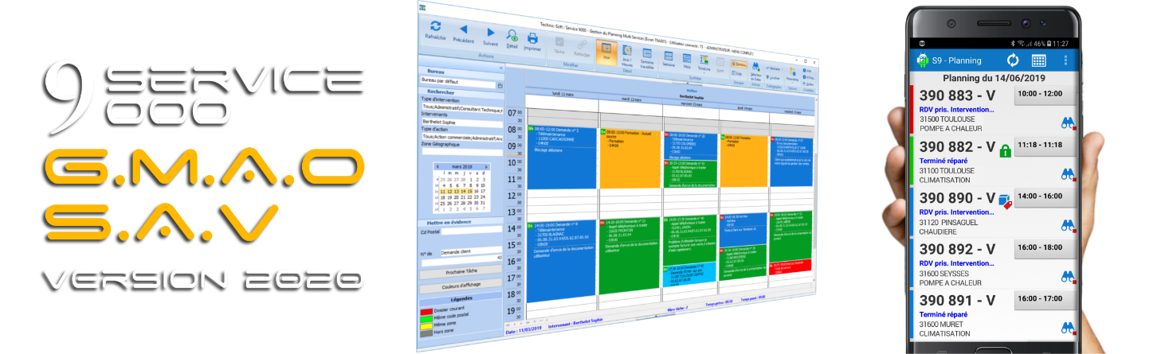

Les contacts

